ВЫПОЛНЕНИЕ ИСПЫТАНИЙ НА ГЕРМЕТИЧНОСТЬ

ПЛАСТИКОВЫХ ТРУБОПРОВОДОВ

Последние года, благодаря многочисленным инвестиционным программам, реализованным в рамках программ Европейского Союза, имеющего целью исправить ситуацию снабжения в городах и деревнях воды и канализации, приводятся и будут приводиться в исполнение разные инвестиции, связанные с исправлением этой ситуации. Многообразие конструкций труб для подачи воды, особенно, с материальной точки зрения, ставит перед задачей инвесторов, проектировщиков, монтажников и эксплуатацию на всех этапах реализации проекта. Испытания на герметичность трубопровода, выполненного из пластика, является показателем качества реализованных задач, при условии его правильного выполнения, с учетом особенностей вязко-упругих материалов, использованных в производстве труб.

1. ВСТУПЛЕНИЕ

После многих лет опыта с полимерными пластмассами, как показывает практика, испытания на герметичность пластиковых трубопроводов, должны проводиться согласно с требованиями, учитывающими характерные особенности для определенного решения с материалами. Нужно также обратить внимание на тот факт, что критерии условий испытаний на герметичность для разных материалов конструкционных труб имели тенденцию к постоянному сокращению, например, длительности испытания. Также, следует подчеркнуть, что другие критерии, использованные во время испытания, были «размытыми», что свидетельствовало о том, что отчеты, и даже работы, определяющие условия приемки, были характеризованы общими предложениями, например, о паре часов выполнения испытаний, или давлении в течении 30 минут, не должны быть снижены. Чтобы избежать субъективности оценки результатов испытаний и повысить качество их исполнения, в 1997 году была выпущена норма PN-B-10725: декабрь 1997 (действует до сих пор) и норма PN-EN 805: декабрь 2002, которые имели своей целью приведение в порядок и описание критериев в этой сфере, по-разному соблюдающихся и по-разному интерпретирующихся в практике. С точки зрения на ограничения реферата по объему, в данной работе упомянуты другие, не менее важные процедуры анализа испытаний на герметичность, вытекающие из других норм, относящихся к трубам их пластика.

1. СОСТОЯНИЕ НОРМАТИВНЫХ ПРАВИЛ

В объеме выполнения испытаний на герметичность пластиковых трубопроводов на сегодняшний день установлены нормы PN-B-10725, установленная Польский Нормализационный Комитет 24декабря 1997, а также норма PN-EN 805, 31 декабря 2002. Обе нормы работают до сих пор, при чем, первая касается внешних проводов (требования и испытания), вторая – требований, касающихся внешних систем и их составных частей. Существенная разница использования норм проистекает из их спектра, который представлен на рис. 1.

Норма PN-B-10725 описывает требования и испытания при частичной и окончательной технической приемке водных трубопроводов из стальных, чугунных труб и труб из полиэстровых или эпоксидных труб с армированием из стекловолокна, а также иных технических материалов, имеющих сертификат или декларацию о соответствии с требованиями Польских норм или технических одобрений. Однако, норма PN-EN 805 в своей сфере относится к общим требованиям, касающимся внешних систем обеспечения водой (см. рис. 2), включающих главный проводы и включает водонапорные, сетевые баки и другое оборудование, а также провод чистой воды, за исключением станции сортировки и обработки воды.



Рисунок 2. Объем применения нормы PN-EN 805: декабрь 2002

1 – область применения

Представленные выше разницы, касающиеся объема и сферы применения данных норм могут провоцировать определенную свободу, особенно, если речь идет об испытаниях, проводимых частично, то есть на отрезках трубопроводов. Однозначное решение этого основного вопроса содержится в Европейской норме ENV 1046:2001.

В приведенной норме, в разделе 8, Контроль и испытания, на стр. 35, в подразделе 8.2.1. Испытания под давлением, однозначно отмечено, что испытания под давлением (испытания на герметичность) следует проводить согласно с соответственной(-ными) Европейской(-ими) Нормой(-ами). Существенная разница выходит из первоначальной модели трубы, которая в случае первоначального материала, которым является пластмасса, придает конструкции эластичность, так называемые, восприимчивые, имеющие возможность под влиянием внутреннего или внешнего давления изменять, даже значительно, свой объем.

1. ЭЛАСТИЧНАЯ ТРУБА И ДРУГИЕ КОНСТРУКЦИИ ПОЛИМЕРНЫХ ТРУБ

Согласно PN-EN 805: декабрь 2002 и требований, описанных в ней, норма действует для:

* Проектирования и построения новых систем подачи воды,
* Расширения на значительной площади существующей системы подачи воды, образующей отдельную часть,
* Значительной модификации и/или модернизации существующих систем подачи воды.

Одновременно норма описывает, что не рекомендует выполнения изменений в существующих системах подачи воды с целью исполнения требований нынешней нормы, при условии, что не наступило ухудшение качества воды, безопасности, надежности и целостности системы.

Присутствие разнородных материалов из пластмасс, используемых в производстве труб, была учтена в первоначальном разделе труб, как первичный элемент системы. С точки зрения на способность переноса напряжения, отличаются:

* Жесткая труба – провод, способность которого выдерживать напряжения ограничена заломом без особенной деформации поперечной секции, так называемое жесткое поведение.
* Полужесткая труба – провод, способность которого выдерживать напряжение ограничена или посредством напряжения (перегрузки), или переломом, так называемым жестким поведением.
* Эластичная труба – провод, способность которого выдерживать напряжение ограничена деформацией (отклонение или деформация формы), под напряжением равным пограничному проектному значению, без заломов или разрывов, так называемое, эластичное поведение.

Следует поставить перед собой вопрос: являются ли все трубы, производимые из пластмасс, эластичными трубами (конструкциями)? Если нет, то какие являются, а какие не являются эластичными конструкциями? Какие критерии решают это? Ответ на этот вопрос не так прост. Он содержится в определенных нормах, предусмотренных для данных решений и из-за ограниченного объема данной работы, не был рассмотрен детально. Крайний случай такого сопротивления представлен на рис. 3.



Рисунок 3. Пример эластичной трубы

Из примера (на рис. 3) вытекает, что в представленном случае способность выдерживать напряжение была использована при значительном превышении граничного проектного значения, без появления разрыва, что полностью подтверждает эластичное поведение произведенной трубы. Естественно, представленный случай был выполнен в лабораторных условиях и полностью подтвердил поведение эластичных труб, уложенных в грунте, что представлено на рис. 4. Здесь следует отметить, что произведенные трубы под давлением будут эластичными трубами в соответствии с принятым определением. В случае невыполнения или поставки под сомнение требований качества, в процессе производства могут также появиться такие случаи, когда трубы будут полужесткими, что при небрежном, и даже стандартном выполнении укладки трубопровода в грунте, уже во время испытаний под давлением, может привести к значительной порче трубопровода. Причиной этих поломок будут значительно максимальые прогибы при укладке трубопровода (рис. 4).

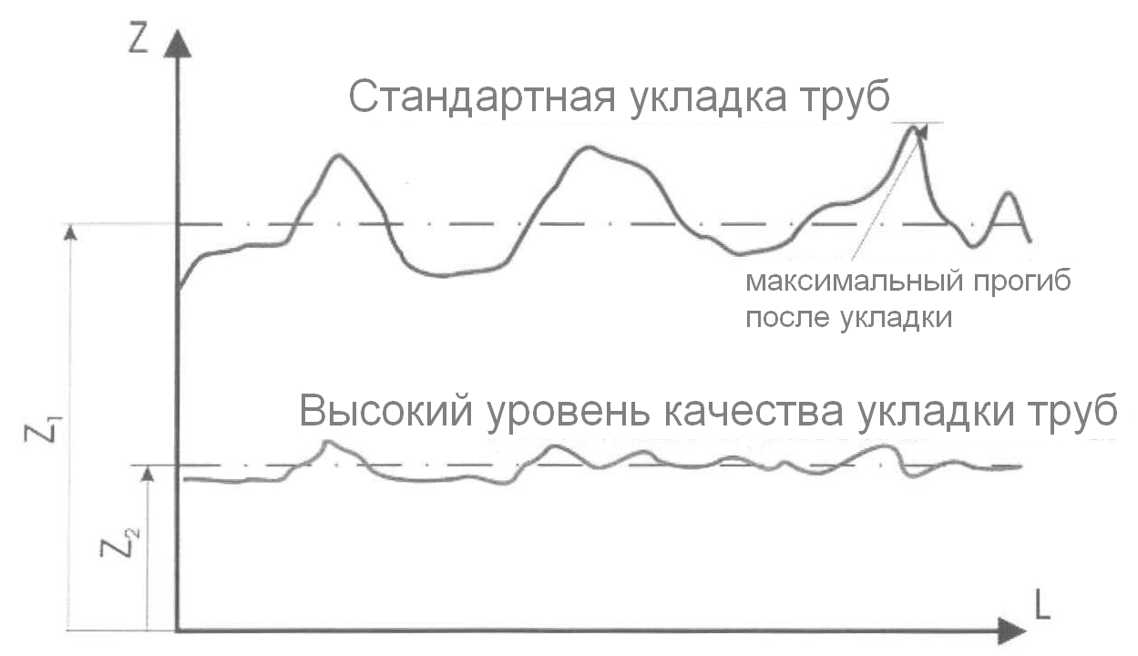

Рисунок 4. Типичные изменения загиба Z вдоль трубопровода L для двух уровней качества укладки [7]

Z1 и Z2 – среднее загибов после укладки

Смены загиба отражают различные мероприятия по поддержке и различный эффект внешнего давления на трубу.

Множество ценных результатов испытаний поставили под вопрос проектирования термопластиковых трубопроводов (чаще всего, PVC, PE, PP), укладываемых в грунте и их взаиможействия с грунтовой средой, результаты европейского исследовательского проекта «Проектирование подземных трубопроводов из термопластика» реализованного TEPPFA и APME несколько лет назад. Также, описано влияние отдельных параметров укладки и применяемых конструкционных решений, на большинство загибов:

* Условия монтажа – 80%
* Глубина укладки трубы – 15%
* Периферийная жесткость трубы – около 3,5%
* Материал трубы – около 1,5%

Из предыдущего разделения выходит, что условия монтажа, его аккуратность подготовки, а далее, основа трубопровода под давлением из пластмасс, будут, главным образом, влиять на поведение трубы под воздействием внешних и внутренних нагрузок, и этим самым – на надежность функционирования трубопровода.

1. ОПРЕССОВКА

В соответствии с нормой PN-ENV 1046: апрель 2007, перед проведением опрессовки нужно убедиться, что трубопровод, а в особенности арки, опорные блоки и другая арматура, были спроектированы так, чтобы могли выдерживать силу, вызванную давлением при испытании. Эта норма предписывает проведение испытания согласно с отнесенной Европейской нормой.

В норме PN-EN 805: декабрь 2002, представлены детальные требования, касающиеся укладки и исследования трубопроводов, выполненных из пластика. Объем требований реализован во вермя реализации проектировочных и подрядных работ представлено на рис. 5.

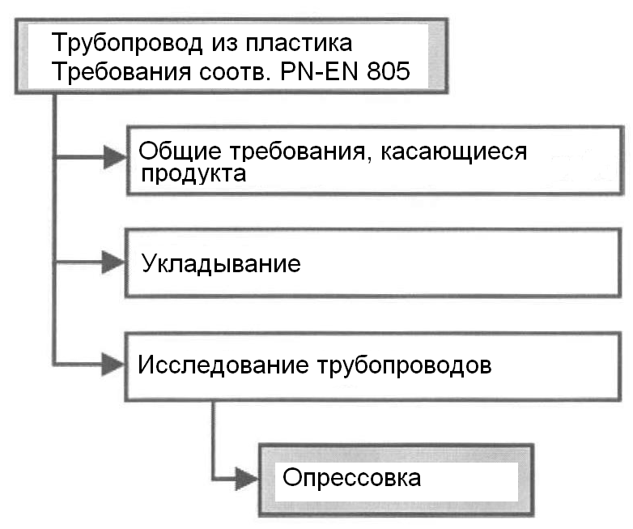

Рисунок 5. Требования нормы PN-EN 805: декабрь 2002

Опрессовку следует проводить на всем трубопроводе, а если это не явялется возможным, нужно проводить испытания отрезками. Перед началом испытаний нужно удалить с трубопровода все элементы (груз и посторонние предметы). Исследуемый отрезок следует наполнять водой медленно, а все вентиляционные устройства должны быть открыты и соответственно проветрены непосредственно перед выполнением испытания. Настолько, насколько это возможно, нужно удалить воздух из трубопровода. Наполнение следует начать, при возможности, в самой низкой точке трубопровода, и таким образом, чтобы ниже точки наполнения не образовался сифон, и так, чтобы воздух ушел через вентиляционные отверстия.

Необходимое испытание трубопровода состоит из проведения опрессовки, которая реализуется согласно трех первоначальных этапов. Эта процедура реализуется без учета вида использованных труб и материалов. Процедуру испытания должен обозначить проектировщик, при этом она должна включать в себя три этапа (рис.6): вступительные испытания, пробу спада давления и главную опрессовку, что описано в приложении А.27, ранее упомянутой нормы PN-EN 805: декабрь 2002.

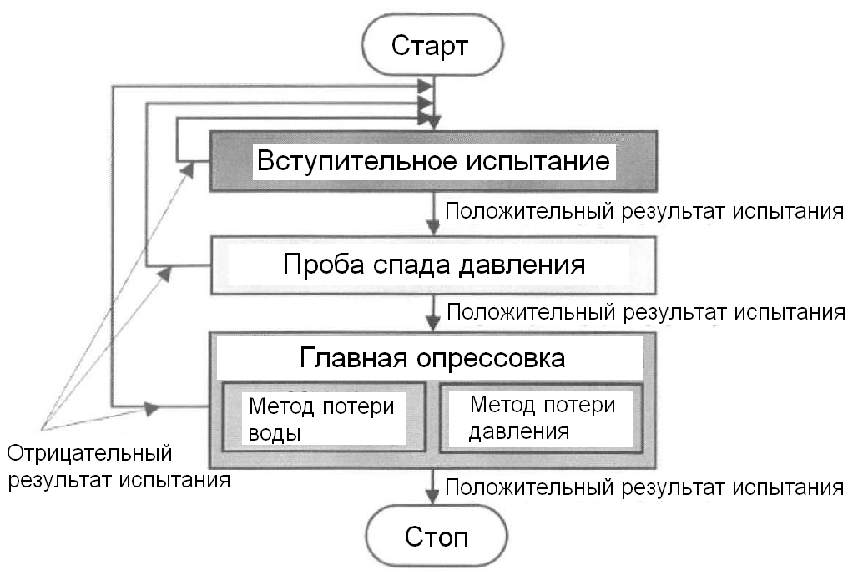

Рисунок 6. Процедура испытания трубопроводов с вязко-упругими свойствами

Длительность вступительного испытания зависит от материалов, из которых выполнен трубопровод, и она должна быть одобрена проектировщиком с учетом соответственных норм продукта. Целью испытания является стабилизация трубопровода с помощью достижения большинства измененных сдвигов во время испытания. Достижение соответственного наполнения водой и получение роста объема трубопровода (эластичные трубы), зависящего от давления, перед главной опрессовкой. Повтор фазы главного испытания может быть выполнен только после нового проведения всей процедуры испытания (рис. 6), вместе с учетом времени релаксации, занимающим не менее 60 минут во вступительной фазе. После окончания релксации быстро поднять давление беспрерывным методом, менее, чем за 10 минут, до значения пробного давления системы STR (пробное давление установлено на основе 11.2.3, нормы PN-EN 805: декабрь 2002). Удержать давление STR в течение 30 минут, посредством постоянного нагнетания или с короткими перерывами, в это время проводить контроль с целью подтверждения всех существующих протечек. Далее прервать нагнетание и в течение 1 часа наблюдать изменение давления, вызванное удлинением трубопровода вследствие ползучести вязко-упругого материала. Считать показатель давления по истечении этого времени. В случае окончания всутпительной фазы с положительным результатом, продолжать процедуру исытаний. Пример опрессовки для трубопровода с вязко-упругими свойствами представлен на рис. 7.

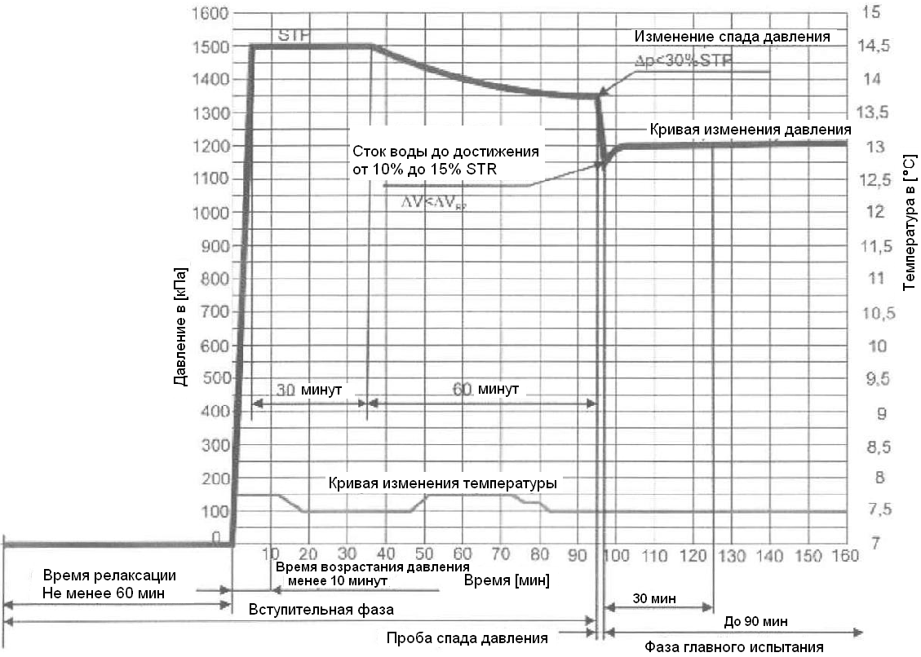

Рисунок 7. Пример опрессовки для трубопровода с вязко-упругими свойствами.

Интегрированная проба спада давления прерывает вязко-упругую ползучесть, вызванную напряжением, вызванным давлением STP. Вынужденное уменьшение давления ведет к сжатию трубопровода. Правильная оценка необходимого испытания на протечку возможна при условии соответственно низкого содержания воздуха внутри испытуемого отрезка. В связи с этим следует:

* В конце вступительной фазы вынужденно снизить давление в трубопроводе Δр=10÷15% STP через спуск воды с исследуемого отрезка;
* Точно измерить объем спущенной воды ΔV;
* Посчитать допустимый спуск воды ΔVmax по уравнению, приведенному ниже (1), и проверить не превосходит ли спущенное кол-во воды ΔV допустимого значения ΔVmax.

Если ΔV больше, чем ΔVmax, это означает, что трубопровод содержит воздух, нужно прервать процедуру испытания, после разгерметизации провертить испытуемый трубопровод (отрезок) и повторить испытание согласно алгоритма, пердставленного на рис. 6.



где:

ΔVmax – допустимый спуск воды, в литрах

V – объем испытуемого отрезка трубопровода, в литрах

Δр – измеренное снижение давления, в кПа

ЕW – коэффициент упругости воды, в кПа (2,1 х 106кПа)

D – внутренний диаметр провода, в м

e – толщина стенки трубопровода, в м

ER – модуль упругости в направлении периферии, зависящий от материала трубы, в кПа

1,2 – исправляющий коэффициент (учитывающий содержание воздуха) во время главной опрессовки.

В случае, когда ΔV меньше, чем ΔVmax, продолжать процедуру испытания, наблюдая и записывая в течение 30 минут (фаза главного испытания, рис. 7) возрастание показателя давления, вызванный сокращением трубопровода. Фаза главного испытания считается удачной (положительный результат), если кривая давления показывает тенденцию к возрастанию и эта ситуация не изменяется в течение 30 минут, чтобы принять результаты за правильные. Если полученные результаты будут неточными во время фазы главного испытания , нужно продлить до 90 минут, а падение давления ограничить до 25кПа, испытание следует записать как отрицательный результат.

1. ЗАКЛЮЧЕНИЕ

С точки зрения на явления, имеющие место во время действия давления во время опрессовки для эластичных труб из вязко-упругих материалов, использование приведенной тут нормы PN-B-10275 с 1997 года является необоснованным, что указано выше.

В очередной раз следует подчеркнуть особенную роль проектировщика, особенно при описании детальных условий выполнения вступительной фазы испытания, зависящей от вида материала использованных труб.

Проведение испытаний несогласно с требуемыми нормами PN-EN 805: декабрь 2002, для современных решений по материалу из паластика, может привести к неверной интерпретации полученных результатов испытаний, что может иметь последствия, выраженные в необоснованном повторении испытаний и ненужном повышении цен, в фазе реализации инвестиций.

БИБЛИОГРАФИЯ

1. Bolt A., Suligowski Z.; Próby szczelności rurociągów ciśnieniowych z tworzyw polimerowych. INSTAL 7-8/2007, str. 70.
2. Kuliczkowski A.; Rury kanalizacyjne, Własności materiałowe. Monografia, Wydawnictwo Politechniki śwętokrzyskiej, Kielce 2001 r.
3. Żuchowska D.; Polimery konstrukcyjne, WNT, Warszawa 2000 r.
4. „Design of Buried Thermoplastics Pipes. Results of European Research Project”. TEPPFA, March 1999.
5. Instalacje wodociągowe I kanalizacyjne, I konferencja Naukowo Techniczna, Wydawnictwo Szejdel-Przywiecki Sp. Z o.o., 2004 r.
6. Norma EN 805: grudzień 2002, Zaopatrenie w wodę. Wymagania dotyczące systemów zewnętrznych i ich części składowych, PKN, Warszawa 2002.